# **תרגיל מס' 5 – איקס מיקס דריס הפוך לחלונות (בסיסי)**

### מטרות

* פיתוח אפליקציה חלונאית מורכבת אך בסיסית
* תירגול עבודה עם פקדים, אירועים ועיצוב טפסים

### ידע נדרש

* היכרות עם עבודה חלונאית בסיסית
* היכרות עם פקדים בסיסיים ועבודה עם האירועים שהם חושפים

### התרגיל

עליכם לממש שוב את המשחק "איקס מיקס דריקס הפוך", אך הפעם עם ממשק משתמש "חלונאי"!

התוכנה תחילה תציג חלון שבעזרתו המשתמש יקבע את הגדרות המשחק:

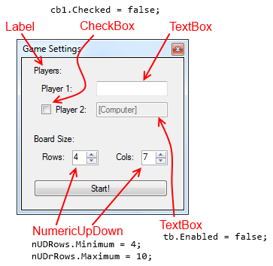

סימון האופציה Player 2 תהפוך את השדה ל- Enabled ותאפשר הכנסת שם שחקן שני (במקום יריב ממוחשב).

לחיצה על הכפתור **Play** סוגרת את החלון ואז יופיע חלון המשחק לפי ההגדרות שנקבעו:

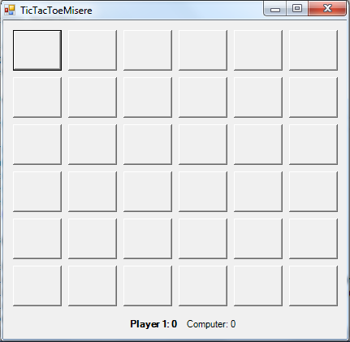

* **גודל החלון ייקבע לפי גודל הלוח**.
  + **שימו לב, על גודל הלוח להיות ריבועי**. על כן, אין לאפשר כמות עמודות ושורות שונה. על כן, בכל שינוי בשדה עמודות, יש לשנות אוטומטית את שדה שורות, ולהיפך.
* הפקדים שמשמשים להצגת התוצאה הם פקדים מסוג Label.
* כל כפתור משמש לקליטת הבחירה של השחקן בעמודה הרצויה:
  + לחיצה על אחד מהכפתורים תגרום להכנסה של הסמל המתאים בתא הנבחר.
  + אם התא מאוייש, הכפתור יהיה במצב "בלתי פעיל"  
    button.Enabled = false;
* מטריצת הכפתורים נבנית בהתאם להגדרות שהזין המשתמש בחלון הראשון.

מצב החלון באמצע הסיבוב הראשון:

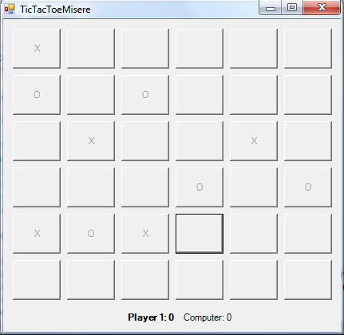

במקרה של ניצחון תוצג ההודעה הבאה:

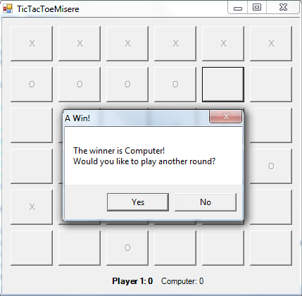

במקרה של תיקו תוצג ההודעה הבאה:

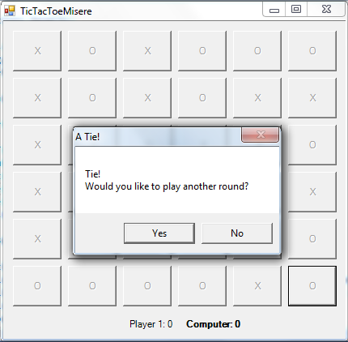

* לצורך הצגת ההודעות, יש להשתמש באחד מהעמסות של המתודה הסטטית **Show**  
  של המחלקה **MessageBox**
* התשובה "No" תגרום לסיום התוכנית.
* התשובה "Yes" תאפס את מצב הלוח, תשנה את התוצאה וסיבוב חדש יתחיל.

- בונוס יינתן למי שיממש "אירועים" (events) בשכבה הלוגית שיטופלו ע"י שכבת ממשק המשתמש לצורך עדכון התצוגה (למשל, כאשר תא מסוים בלוח הלוגי משנה את ערכו, הוא "מודיע" על כך. רכיב התצוגה הרלוונטי "נרשם" כמקשיב לאירוע הזה ומעדכן את התצוגה בהתאם).

### הערות נוספות

1. ניתן להיעזר בקבוצת הפייסבוק של הקורס כדי לשאול שאלות בנוגע לתרגיל.
2. יש לעמוד בתקנים לכתיבת קוד כפי שמפורט במסמך הרלוונטי שניתן למצוא באתר הקורס. נקודות ירדו למי שלא יעמוד בתקנים אלו.
3. יש לעמוד בהוראות ההגשה כפי שמפורט במסמך הרלוונטי שניתן למצוא באתר הקורס. נקודות ירדו למי שלא יפעל לפי הוראות אלה. אם יש אי הבנה ניתן לשאול בקבוצה.
4. נא להימנע מהעתקות (הן מתגלות מאוד בקלות)

בהצלחה ☺